ФЕДЕРАЛЬНОЕ АГЕНТСТВО ЖЕЛЕЗНОДОРОЖНОГО ТРАНСПОРТА
Федеральное государственное бюджетное образовательное учреждение
высшего профессионального образования
«Петербургский государственный университет путей сообщения
Императора Александра I»
(ФГБОУ ВПО ПГУПС)

Кафедра «Теоретическая механика»

РАБОЧАЯ ПРОГРАММА
дисциплины
«ТЕОРИЯ КОЛЕБАНИЙ» (Б1.В.ДВ.4.1)
для направления
08.03.01 «Строительство»

по профилю
«Промышленное и гражданское строительство»

Форма обучения – очная, очно-заочная, заочная

Санкт-Петербург
2015

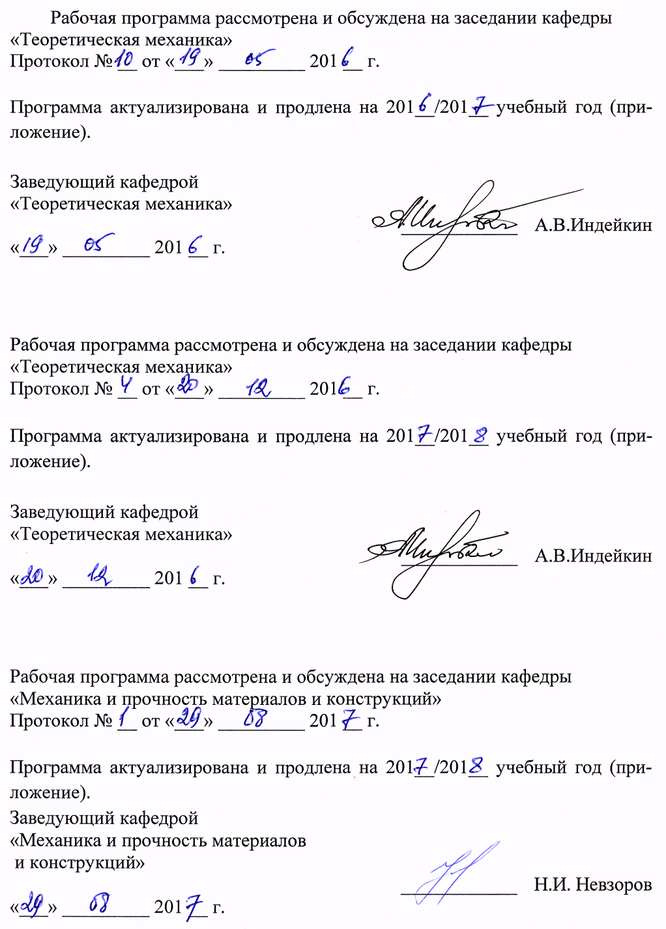

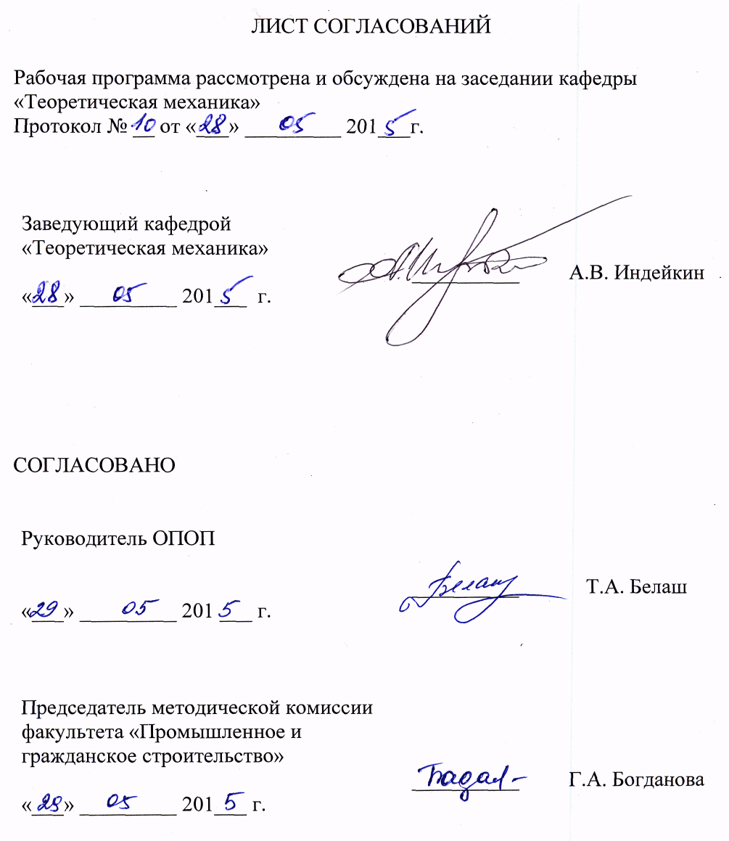

1. Цели и задачи дисциплины

Рабочая программа составлена в соответствии с ФГОС ВО, утвержденным «12» марта 2015 г., приказ № 201 по направлению 08.03.01 «Строительство», по дисциплине «Теория колебаний».
Целью изучения дисциплины является приобретение студентом необходимого объема фундаментальных знаний в области механического взаимодействия и механического движения механических систем, на базе которых строится большинство специальных дисциплин инженерно-технического образования.
Для достижения поставленной цели решаются следующие задачи:
- дать студенту первоначальное представление о постановке инженерных и технических задач, их формализации, выборе модели изучаемого механического явления;
- привить навыки использования математического аппарата для решения инженерных задач в области механики;
- освоить основы кинематического и динамического исследования различных механизмов и их элементов;
- формировать знания и навыки, необходимые для изучения ряда профессиональных дисциплин;
- развивать логическое мышление и творческий подход к решению профессиональных задач.

2. Перечень планируемых результатов обучения по дисциплине, соотнесенных с планируемыми результатами освоения основной профессиональной образовательной программы

Планируемыми результатами обучения по дисциплине являются: приобретение знаний, умений, навыков.
В результате освоения дисциплины обучающийся должен:
ЗНАТЬ:
– основные подходы к формализации и моделированию движения и равновесия материальных тел; постановку и методы решения задач о движении и равновесии механических систем;
– основные положения и расчетные методы, используемые в механике, на которых базируется изучение курсов всех строительных конструкций, машин и оборудования.
УМЕТЬ:
– применять полученные знания по теоретической механике при изучении дисциплин профессионального цикла;
ВЛАДЕТЬ:
– основными современными методами постановки, исследования и решения задач механики.
Приобретенные знания, умения, навыки, характеризующие формирование компетенций, осваиваемые в данной дисциплине, позволяют решать профессиональные задачи, приведенные в соответствующем перечне по видам профессиональной деятельности в п. 2.4 общей характеристики основной профессиональной образовательной программы (ОПОП).
Изучение дисциплины направлено на формирование следующих общепрофессиональных компетенций (ОПК):
- способности использовать основные законы естественнонаучных дисциплин в профессиональной деятельности, применять методы математического анализа и математического (компьютерного) моделирования, теоретического и экспериментального исследования (ОПК-1);
- способности выявить естественнонаучную сущность проблем, возникающих в ходе профессиональной деятельности, привлечь их для решения соответствующий физико-математический аппарат (ОПК-2).
Изучение дисциплины направлено на формирование следующих профессиональных компетенций (ПК), соответствующих виду профессиональной деятельности, на который ориентирована программа бакалавриата:
изыскательская проектно-конструкторская деятельность:
- владением методами проведения инженерных изысканий, технологией проектирования деталей и конструкций в соответствии с техническим заданием с использованием универсальных и специализированных программно-вычислительных комплексов и систем автоматизированных проектирования (ПК-2);
экспериментально-исследовательская деятельность:
- владением методами и средствами физического и математического (компьютерного) моделирования в том числе с использованием универсальных и специализированных программно-вычислительных комплексов, систем автоматизированных проектирования, стандартных пакетов автоматизации исследований, владение методами испытаний строительных конструкций и изделий, методами постановки и проведения экспериментов по заданным методикам (ПК-14);
Область профессиональной деятельности обучающихся, освоивших данную дисциплину, приведена в п. 2.1 общей характеристики ОПОП.
Объекты профессиональной деятельности обучающихся, освоивших данную дисциплину, приведены в п. 2.2 общей характеристики ОПОП.

3. Место дисциплины в структуре основной профессиональной образовательной программы

Дисциплина «Теория колебаний» (Б1.В.ДВ.4.1) относится к вариативной части и является дисциплиной по выбору.

4. Объем дисциплины и виды учебной работы

Для очной формы обучения:
Вид учебной работы | Всего часов | Семестр
 |  | 4
Контактная работа (по видам учебных занятий)  В том числе:  - лекции (Л)  - практические занятия (ПЗ)  - лабораторные работы (ЛР) | 32  16  16  ─ | 32  16  16  ─
Самостоятельная работа (СРС) (всего) | 40 | 40
Контроль | ─ | ─
Форма контроля знаний | З | З
Общая трудоемкость: час / з.е. | 72/2 | 72/2
Примечания: «Форма контроля знаний» – зачет (З).

Для очно-заочной формы обучения:
Вид учебной работы | Всего часов | Семестр
 |  | 4
Контактная работа (по видам учебных занятий)  В том числе:  - лекции (Л)  - практические занятия (ПЗ)  - лабораторные работы (ЛР) | 36  18  18  ─ | 36  18  18  ─
Самостоятельная работа (СРС) (всего) | 36 | 36
Контроль | ─ | ─
Форма контроля знаний | З | З
Общая трудоемкость: час / з.е. | 72/2 | 72/2
Примечания: «Форма контроля знаний» – зачет (З).

Для заочной формы обучения:
Вид учебной работы | Всего часов | Курс
 |  | 2
Контактная работа (по видам учебных занятий)  В том числе:  - лекции (Л)  - практические занятия (ПЗ)  - лабораторные работы (ЛР) | 10  4  6  - | 10  4  6  -
Самостоятельная работа (СРС) (всего) | 58 | 58
Контроль | 4 | 4
Форма контроля знаний | З | З
Общая трудоемкость: час / з.е. | 72/2 | 72/2
Примечания: «Форма контроля знаний» – зачет (З).
5. Содержание и структура дисциплины

5.1 Содержание дисциплины

№ п/п | Наименование раздела дисциплины | Содержание раздела
1 | Системы с одной степенью свободы | Тема 1. Вынужденные колебания механической системы с одной степенью (гармоническое возмущение)  Вынужденные колебания механической системы с одной степенью свободы при гармоническом возмущении. Передаточная функция. Коэффициент динамичности. Явление резонанса. Антирезонанс.  Тема 2 Вынужденные колебания механической системы с одной степенью (произвольное возмущение)  Вынужденные колебания механической системы с одной степенью свободы при произвольном возмущении. Импульсная функция Дирака. Импульсная переходная функция. Интеграл Дюамеля  Тема 3. Учет затухания при расчете строительных конструкций  Виды рассеяния механической энергии. Методы учета демпфирования по Фойхту, по Сорокину, по Назарову. Параметры, характеризующие демпфирование. Влияние сопротивления на свободные колебания механической системы с одной степенью свободы. Влияние сопротивления на вынужденные колебания системы с одной степенью свободы.
2 | Системы с несколькими степенями свободы | Тема 4. Свободные колебания механической системы с двумя и более степенями свободы  Потенциальная и кинетическая энергия при малых колебаниях механической системы с n степенями свободы. Уравнения колебаний произвольной механической системы. Свободные колебания механической системы с двумя и более степенями свободы. Главные координаты механической системы  Тема 5. Учет рассеяния энергии в системе с несколькими степенями свободы  Понятие об учете рассеяния энергии для систем с несколькими степенями свободы. Пропорциональное демпфирование. Приближенное разложение движения по формам колебаний Спектр демпфирования.  Тема 6. Вынужденные колебания механической системы с двумя и более степенями свободы.  Вынужденные колебания механической системы с двумя и более степенями свободы. Гаситель колебаний  Тема 7 Сейсмические колебания  Уравнение сейсмических колебаний. Понятие о спектральных кривых. Линейно-спектральная теория сейсмостойкости.

5.2 Разделы дисциплины и виды занятий

Для очной формы обучения:
№ п/п | Наименование раздела дисциплины | Л | ПЗ | ЛР | СРС
1 | Системы с одной степенью свободы | 8 | 8 | – | 20
2 | Системы с несколькими степенями свободы | 8 | 8 | – | 20
Итого |  | 16 | 16 | – | 40

Для очно-заочной формы обучения:
№ п/п | Наименование раздела дисциплины | Л | ПЗ | ЛР | СРС
1 | Системы с одной степенью свободы | 10 | 10 | – | 18
2 | Системы с несколькими степенями свободы | 8 | 8 | – | 18
Итого |  | 18 | 18 | – | 36

Для заочной формы обучения:
№ п/п | Наименование раздела дисциплины | Л | ПЗ | ЛР | СРС
1 | Системы с одной степенью свободы | 2 | 4 | – | 30
2 | Системы с несколькими степенями свободы | 2 | 2 | – | 28
Итого |  | 4 | 6 | – | 58

6. Перечень учебно-методического обеспечения для самостоятельной работы обучающихся по дисциплине

№  п/п | Наименование раздела дисциплины | Перечень учебно-методического обеспечения
1 | Системы с одной степенью свободы | - Бутенин Н.В. Курс теоретической механики [Электронный ресурс]: учеб. пособие / Н. В. Бутенин, Я. Л. Лунц, Д. Р. Меркин. — Электрон. дан. — СПб.: Лань, 2009. – 730 с. – Режим доступа: http://e.lanbook.com/book/29 — Загл. с экрана.  - Дрожжин В.В. Сборник заданий по теоретической механике. Динамика [Электронный ресурс]: учеб. пособие – Электрон. дан. – СПб.: Лань, 2012. – 384 с. – Режим доступа: http://e.lanbook.com/book/3548— Загл. с экрана.  - Сборник заданий для курсовых работ по теоретической механике [Текст] : учеб.пособие / А. А. Яблонский [и др.] ; ред. : А. А. Яблонский. -17-е изд., стер.-М. : КноРус, 2010. - 386 с.: ил.  - Доев В. С. Сборник заданий по теоретической механике на базе Mathcad. [Электронный ресурс]: учеб. пособие / В. С. Доев, Ф. А. Доронин. — Электрон. дан. — СПб.: Лань, 2010. – 592 с. — Режим доступа: http://e.lanbook.com/book/133 — Загл. с экрана.
2 | Системы с несколькими степенями свободы

7. Фонд оценочных средств для проведения текущего контроля успеваемости и промежуточной аттестации обучающихся по дисциплине

Фонд оценочных средств по дисциплине является неотъемлемой частью рабочей программы и представлен отдельным документом, рассмотренным на заседании кафедры и утвержденным заведующим кафедрой.

8. Перечень основной и дополнительной учебной литературы, нормативно-правовой документации и других изданий, необходимых для освоения дисциплины

8.1 Перечень основной учебной литературы, необходимой для освоения дисциплины

- Бутенин Н.В. Курс теоретической механики [Электронный ресурс]: учеб. пособие / Н. В. Бутенин, Я. Л. Лунц, Д. Р. Меркин. — Электрон. дан. — СПб.: Лань, 2009. – 730 с. – Режим доступа: http://e.lanbook.com/book/29 — Загл. с экрана.
- Дрожжин В.В. Сборник заданий по теоретической механике. Динамика [Электронный ресурс]: учеб. пособие – Электрон. дан. – СПб.: Лань, 2012. – 384 с. – Режим доступа: http://e.lanbook.com/book/3548— Загл. с экрана.
- Мещерский И.В. Задачи по теоретической механике [Электронный ресурс]: учеб. пособие – Электрон. дан. – СПб.: Лань, 2012. – 448 с. – Режим доступа: http://e.lanbook.com/book/2786— Загл. с экрана.

8.2 Перечень дополнительной учебной литературы, необходимой для освоения дисциплины

1. Павлов В. Е. Теоретическая механика [Текст] : учеб. пособие для строит. спец. вузов / В. Е. Павлов, Ф. А. Доронин. -М. : Академия, 2009. - 313 с.: ил. – (Высшее профессиональное образование).
2. Доронин Ф. А. Теоретическая механика [Текст] : учебное пособие / Ф. А. Доронин, А. В. Индейкин. – Санкт-Петербург : ФГБОУ ВПО ПГУПС, 2014. – 83 с. : ил. Ч. I : Статика. 2014. – 83 с. : ил.
3. Яблонский А. А. Курс теоретической механики [Текст] : учеб. пособие для вузов / А. А. Яблонский, В. М. Никифорова. - 14-е изд., испр. - М. : Интеграл-Пресс, 2007. - 603 с. : ил.

8.3 Перечень нормативно-правовой документации, необходимой для освоения дисциплины

При освоении данной дисциплины нормативно-правовая документация не используется.

8.4 Другие издания, необходимые для освоения дисциплины

1. Сборник заданий для курсовых работ по теоретической механике [Текст] : учеб.пособие / А. А. Яблонский [и др.] ; ред. : А. А. Яблонский. -17-е изд., стер.-М. : КноРус, 2010. - 386 с.: ил.
2. Тестовые задачи по теоретической механике (раздел «Динамика») [Тест] : методические указания / ФГБОУ ВПО ПГУПС, каф. «Теорет. механика» ; сост. Ф. А. Доронин, А. С. Ткаченко. – Санкт-Петербург : ФГБОУ ВПО ПГУПС, 2014. – 36 с.
3. Доев В. С. Сборник заданий по теоретической механике на базе Mathcad. [Электронный ресурс]: учеб. пособие / В. С. Доев, Ф. А. Доронин. — Электрон. дан. — СПб.: Лань, 2010. – 592 с. — Режим доступа: http://e.lanbook.com/book/133 — Загл. с экрана.
4. Доев В. С. Сборник заданий по теоретической механике на базе Mathcad. [Текст]: учебное пособие / В. С. Доев, Ф. А. Доронин. – Санкт-Петербург [и др.] : Лань, 2010. – 585 с. : ил. – (Учебники для вузов. Специальная литература).
5. Доронин Ф. А. Сборник задач по механике с примерами [Текст]: учебное пособие / Ф. А. Доронин, А. С. Ткаченко; ПГУПС. – Санкт-Петербург : ПГУПС, 2013. – 96 с.

9. Перечень ресурсов информационно-телекоммуникационной сети «Интернет», необходимых для освоения дисциплины

- Личный кабинет обучающегося и электронная информационно-образовательная среда. [Электронный ресурс]. – Режим доступа: http://sdo.pgups.ru/ (для доступа к полнотекстовым документам требуется авторизация).
- Электронно-библиотечная система ЛАНЬ [Электронный ресурс]. Режим доступа: https://e.lanbook.com — Загл. с экрана.

10. Методические указания для обучающихся по освоению дисциплины

Порядок изучения дисциплины следующий:
- Освоение разделов дисциплины производится в порядке, приведенном в разделе 5 «Содержание и структура дисциплины». Обучающийся должен освоить все разделы дисциплины с помощью учебно-методического обеспечения, приведенного в разделах 6, 8 и 9 рабочей программы.
- Для формирования компетенций обучающийся должен представить выполненные типовые контрольные задания или иные материалы, необходимые для оценки знаний, умений, навыков, предусмотренные текущим контролем (см. фонд оценочных средств по дисциплине).
- По итогам текущего контроля по дисциплине, обучающийся должен пройти промежуточную аттестацию (см. фонд оценочных средств по дисциплине).

11. Перечень информационных технологий, используемых при осуществлении образовательного процесса по дисциплине, включая перечень программного обеспечения и информационных справочных систем

При осуществлении образовательного процесса по дисциплине «Теория колебаний» используются следующие информационные технологии:
Перечень информационных технологий, используемых при осуществлении образовательного процесса по дисциплине:
- технические средства (персональные компьютеры, проектор, видеокамеры, акустическая система);
- методы обучения с использованием информационных технологий(демонстрация мультимедийных материалов);
- электронная информационно-образовательная среда Петербургского государственного университета путей сообщения Императора Александра I [Электронный ресурс]. – Режим доступа: http://sdo.pgups.ru.
Дисциплина обеспечена необходимым комплектом лицензионного программного обеспечения, установленного на технических средствах, размещенных в специальных помещениях и помещениях для самостоятельной работы в соответствии с утвержденными расписаниями учебных занятий, консультаций, текущего контроля и промежуточной аттестации, самостоятельной работы.

12. Описание материально-технической базы, необходимой для осуществления образовательного процесса по дисциплине

Материально-техническая база обеспечивает проведение всех видов учебных занятий, предусмотренных учебным планом по направлению «Строительство» и соответствует действующим санитарным и противопожарным нормам и правилам.
Она содержит специальные помещения - учебные аудитории для проведения занятий лекционного типа, практических занятий, групповых и индивидуальных консультаций, текущего контроля и промежуточной аттестации, а также помещения для самостоятельной работы и помещения для хранения и профилактического обслуживания учебного оборудования. Помещения на семестр учебного года выделяются в соответствии с расписанием занятий.
Специальные помещения укомплектованы специализированной мебелью и техническими средствами обучения, служащими для представления учебной информации большой аудитории (мультимедийным проектором, экраном, стандартной доской для работы с маркером).
Для проведения занятий лекционного типа предлагаются учебно-наглядные пособия, обеспечивающие тематические иллюстрации, соответствующие рабочей учебной программе дисциплины.
Помещения для самостоятельной работы обучающихся оснащены компьютерной техникой с возможностью подключения к сети «Интернет» и обеспечением доступа в электронную информационно-образовательную среду организации.

